**Příloha č.1 k Obecně závazné vyhlášce obce o místním poplatku za užívání veřejného prostranství**

**Jestřebí:**

a) část pozemku p.č. 227/2, k.ú.Jestřebí (před Obecním úřadem Jestřebí),

b) část pozemku p.č.st.18/2, k.ú.Jestřebí (před Kulturním domem Jestřebí),

c) část pozemku p.č. 481/2, k.ú.Jestřebí (plocha naproti Kaple Panny Marie Sněžné).

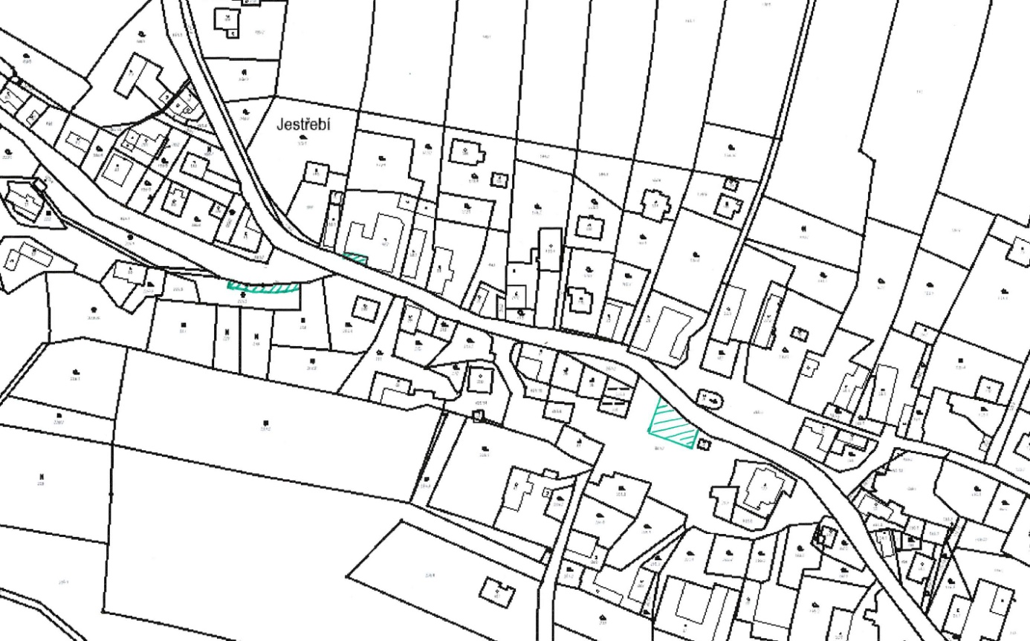

**Pobučí:**

část pozemku p.č. 105/3, k.ú.Pobučí (vedle Kulturního domu Pobučí).

